**BAB III**

**METODELOGI PENELITIAN**

* 1. **Tinjauan Organisasi**
     1. **Sejarah Singkat Amik Dian Cipta Cendikia Pringsewu**

AMIK Dian Cipta Cendikia (AMIK DCC) di Pringsewu didirikan oleh Yayasan Dian Cipta Cendikia Lampung (Yayasan DCC Lampung) pada tahun 2010 dengan ijin operasional Nomor : 110/D/O/2010 tertanggal 28 Juli 2010. Saat ini AMIK DCC memiliki dua program studi yaitu DIII-Manajemen Informatika (D3-MI) dan DIII-Teknik Komputer (D3-TK). Sebagai program studi vokasional dengan program pendidikan diploma tiga, AMIK DCC harus mampu menyiapkan lulusannya untuk dapat langsung berperan di perusahaan dalam tugas-tugas operasional khususnya tugas-tugas yang berhubungan dengan teknologi informasi,terutama perusahaan yang didalam operasionalnya sudah mengutamakan teknologi informasi sebagai alat untuk pengolahan transaksi bisnisnya. Disamping itu, AMIK DCC Pringsewu, sebagai lembaga pendidikan tinggi juga harus mampu berperan aktif dengan memberi kontribusi nyata kepada masyarakat Lampung.

Sejak didirikan lima tahun yang lalu hingga saat ini AMIK Dian Cipta Cendikia Pringsewu tetap konsisten dengan tujuan yang ingin dicapai oleh pendiri–pendirinya antara lain, **pertama;** sebagai salah satu bentuk ibadah kepada Allah SWT, karena setiap gerak dan langkah yang dilaksanakan dilandasi dengan niat karena Allah SWT dan dalam rangka mencari ridho-Nya. **Kedua;** bertujuan mencerdaskan kehidupan bangsa melalui kegiatan pendidikan yang dilaksanakan. **Ketiga;** bertujuan meningkatkan taraf hidup dan kesejahteraan masyarakat. **Keempat;** memberi kesempatan menimba ilmu (belajar), mencari pengalaman (magang) dan bekerja bagi pemuda-pemudi yang belum memperoleh pendidikan yang layak, keterampilan dan pengalaman yang belum memadai serta yang belum mendapatkan pekerjaan yang sesuai. Dengan kata lain AMIK Dian Cipta Cendikia Pringsewu berusaha untuk membantu pemerintah dan masyarakat menyiapkan sumber daya manusia yang professional, berdaya saing tinggi dan berkarakter.

Dengan mengemban keempat misi di atas AMIK Dian Cipta Cendikia Pringsewu berusaha sekuat tenaga untuk merealisasikannya dalam kegiatan sehari-hari. Hal tersebut tentunya nampak dari kiprah AMIK Dian Cipta Cendikia Pringsewu di tengah-tengah masyarakat, khususnya masyarakat Lampung. Dengan dibekali rasa keimanan yang mendalam serta tekad yang membaja maka tidak ada kata menyerah bagi seluruh keluarga besar AMIK Dian Cipta Cendikia Pringsewu dalam mencapai tujuan perjuangannya.

AMIK Dian Cipta Cendikia telah kerjasama dengan program studi lain, AMIK Dian Cipta Cendikia Pringsewu lain untuk pertukaran mahasiswa dan dosen baik dalam negeri maupun luar negeri, organisasi keilmuan seperti APTIKOM, KOPERTIP, APTISI wilayah II, Ec-council, Cisco, Microsoft, Oracle University, Institute Teknologi Bandung (ITB), Badan Nasional Sertifikasi Profesi (BNSP) melalui Lembaga Sertifikasi Profesi dan dunia usaha dalam rangka menggalang kemitraan guna meningkatkan mutu civitas akademika, Tridarma AMIK Dian Cipta Cendikia Pringsewu dan fasilitas kampus. Dengan adanya kerjasama tersebut maka AMIK Dian Cipta Cendikia telah menjadi Ec-Council Academy, CISCO Academy, Oracle University, TUK Telematika Indonesia yang merupakan tempat penyelenggaraan uji kompetensi berstandar Nasional dan/atau Internasional.

* + 1. **Visi AMIK Dian Cipta Cendikia Pringsewu**

Pada tahun 2025 Menjadi Perguruan Tinggi Swasta Terbaik di Provinsi Lampung.

* + 1. **Misi AMIK Dian Cipta Cendikia Pringsewu**

1. Menyelenggarakan pendidikan bermutu berbasis kompetensi berstandar nasional dan internasional.
2. Menyelenggarakan kegiatan penelitian dan pengabdian kepada masyarakat di bidang informatika dan computer sesuai dengan kebutuhan masyarakat Lampung.
   * 1. **Tujuan AMIK Dian Cipta Cendikia Pringsewu**
3. Menghasilkan ahli madya komputer yang memiliki kompetensi berstandar nasional dan internasional.
4. Menghasilkan penelitian yang bermutu dan sesuai dengan kebutuhan Masyarakat Lampung.
5. Menyelenggarakan pengabdian pada masyarakat sesuai dengan kebutuhan masyarakat Lampung.
   * 1. **Ijin Penyelenggaraan dan Akreditasi**
6. Surat Keputusan Menteri Pendidikan Nasional No. 110/D/O/2010 tentang pengesahan pendirian Akademi Manajemen Informatika dan Komputer Dian Cipta Cendikia Pringsewu.
7. Surat Keputusan Badan Akreditasi Nasional AMIK Dian Cipta Cendikia Pringsewu (BAN-PT) No. 180/BAN-PT/Akred/Dpl-III/VI/2014 Tentang Penetapan Status Akreditasi untuk Program Studi Manajemen Informatika.
8. Izin Dinas Pendidikan Nomor : 420/06/D.01/DP4.2/2013 Tentang Izin Lembaga Pendidikan Bisnis dan Manajemen.
9. Surat Keputusan Hukum dan Hak Asasi Manusia Republik Indonesia No. AHU-1138.AH.01.02.Tahun 2008.
   * 1. **Struktur Organisasi**

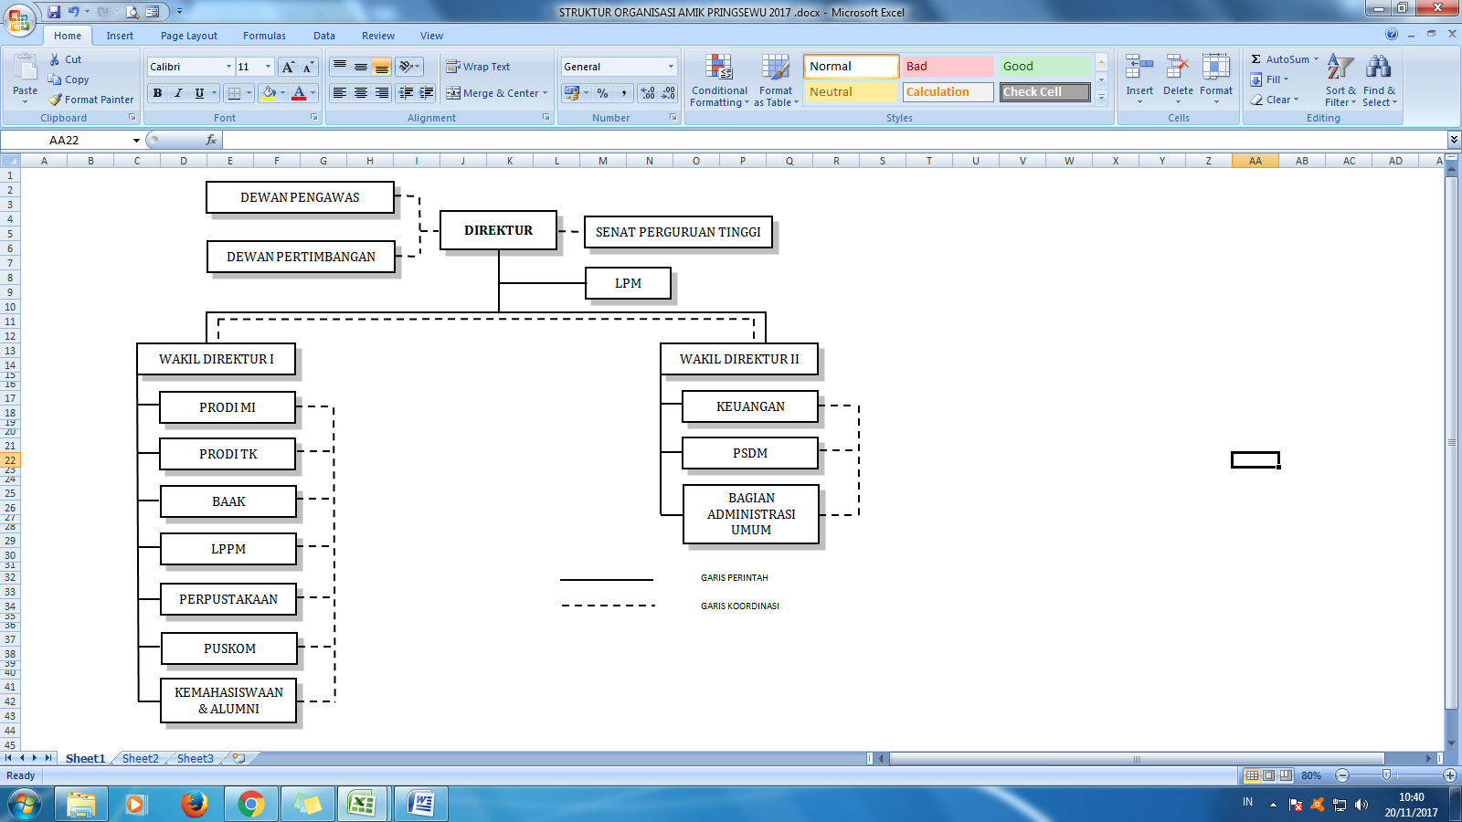

**Gambar 3.1** Struktur Organisasi AMIK Dian Cipta Cendikia Pringsewu

Tahun 2021

* + 1. **Uraian Tugas**
       1. **Direktur AMIK**

Tugas dari Direktur AMIK meliputi :

1. Menyusun program kerja sebagai Direktur.
2. Bertanggung jawab terhadap laporan rutin per semester ke Yayasan tentang keadaan kampus.
3. Bertanggung jawab terhadap pelaksanaan seluruh proses akademik dan kegiatan lain yang terkait dengan perguruan tinggi baik ke dalam maupun ke luar.
4. Bertanggung jawab terhadap pencapaian visi, misi dan tujuan dari perguruan tinggi
5. Bertanggung jawab atas kinerja seluruh karyawan dan dosen.
6. Membuat perencanaan sistem pengembangan seluruh kegiatan pada perguruan tinggi.
7. Mengkaji, menyetujui atau membuat rekomendasi yang berhubungan dengan perencanaan sistem, proyek-proyek sistem serta pengadaan perangkat keras, perangkat lunak dan fasilitas-fasilitas lain.
8. Mengkoordinasikan pelaksanaan proyek sistem pengembangan lembaga sesuai dengan rencana.
9. Memonitor dan mengawasi kemajuan dari setiap proyek sistem pengembangan lembaga.
10. Menilai kerja dari setiap bagian yang terdapat pada lembaga termasuk fungsi-fungsi sistem yang telah dikembangkan.
11. Memberikan saran dan petunjuk terhadap pelaksanaan baik pekerjaan rutin maupun proyek dari sistem yang sedang dikembangkan dari seluruh bagian yang terdapat pada lembaga terutama yang berhubungan dengan pencapaian sasaran dan kendala yang dihadapi.
    * + 1. **Wakil Direktur I**

Tugas dari Wakil Direktur I meliputi :

1. Menyusun program kerja sebagai Wakil Direktur I.
2. Perencanaan, pengorganisasian, pelaksanaan, pengawasan, dan pengembangan kegiatan bidang pendidikan dan pengajaran.
3. Membantu pembuatan RAB tahunan. (Item No. 2)
4. Membuat program dan melaksanakan administrasi penerimaan mahasiswa baru.
5. Membuat usulan SK mengajar kepada Direktur.
6. Mengadakan rapat terkait dengan akademisi yang berhubungan dengan bagian-bagiannya,
7. Menyiapkan bahan/usulan dalam penyusunan Daftar Rencana Kerja dan Daftar Rencana Program untuk tahun berikutnya.
8. Mewakili berdasarkan nama Direktur dalam bidang akademik apabila Direktur berhalangan.
9. Membantu Direktur dalam memimpin pelaksanaan Tri Darma Perguruan Tinggi.
10. Melakukan koordinasi dengan bagian-bagian lain.
11. Menyusun Laporan Eksekutif Wakil Direktur I, untuk disampaikan kepada Direktur/melaporkan pelaksanaan tugas kepada Direktur.
12. Perencanaan, pengorganisasian, pelaksanaan, pengawasan, dan pengembangan kegiatan bidang kemahasiswaan dan alumni.
13. Membantu pembuatan RAB tahunan. (Item No. 12)
14. Melaksanakan pemantauan dan evaluasi pelaksanaan penelitian dan pengabdian kepada masyarakat, kegiatan pembinaan dan layanan mahasiswa dengan cara menganlisis laporan semester bagian penelitian dan pengabdian kepada masyarakat, kemahasiswaan dan organisasi kemahasiswaan serta peninjauan ke unit kerja terkait.
    * + 1. **Wakil Direktur II**

Tugas dari Wakil Direktur II meliputi :

1. Menyusun program kerja sebagai Wakil Direktur II .
2. Bertanggung jawab atas keuangan AMIK – LKP Dian Cipta Cendikia Pringsewu.
3. Perencanaan, pengorganisasian, pelaksanaan, pengawasan, dan pengembangan kegiatan bidang keuangan, kepegiawan dan rumah tangga.
4. Membantu pembuatan RAB tahunan. (Item No. 3)
5. Bertanggung jawab atas kinerja staf keuangan.
6. Mengupayakan adanya peningkatan pelayanan pada bagian keuangan baik untuk mahasiswa maupun bagian lainnya.
7. Membantu pelaksanaan penertiban pembayaran.
8. Menyusun rancangan laporan bulanan, semesteran dan tahunan Wakil Direktur II.
9. Melakukan koordinasi dengan bagian-bagian lain.
10. Menyusun laporan eksekutif Wakil Direktur II, untuk disampaikan kepada Direktur/melaporkan kegiatan pelaksanaan tugas kepada Direktur.
11. Melaporkan kegiatan pelaksanaan tugas kepada pimpinan.
    * + 1. **LPM (Lembaga Penjaminan Mutu)**

Tugas dari LPM (Lembaga Penjaminan Mutu) meliputi :

* 1. Menyusun program kerja sebagai Ketua Lembaga Penjaminan Mutu.
  2. Perencanaan, pelaksanaan, pengendalian, dan sistem penjaminan mutu secara keseluruhan.
  3. Membantu pembuatan RAB tahunan.
  4. Membuat perangkat yang diperlukan dalam rangka pelaksanaan penjaminan mutu.
  5. Melakukan monitoring, auditing dan evaluasi pelaksanaan sistem penjaminan mutu.
  6. Melaporkan pelaksanaan sistem pengendalian dan penjaminan mutu secara berkala.
     + 1. **LPPM (Lembaga Penelitian dan Pengabdian pada Masyarakat)**

Tugas dari LPPM (Lembaga Penelitian dan Pengabdian pada Masyarakat) meliputi :

1. Menyusun program kerja sebagai Ketua LPPM .
2. Merencanakan, melaksanakan dan mengawasi kegiatan KKL dan PKL/PPL mahasiswa.
3. Membantu membuat RAB tahunan.
4. Membuat kerjasama dengan perusahaan, instansi maupun institusi dalam pelaksanaan KKL dan PKL/PPL.
5. Mendorong mahasiswa, dosen dan staf untuk melaksanakan kegiatan yang bermanfaat bagi masyarakat sebagai bentuk pengabdian.
6. Turut serta membantu mengawasi kegiatan belajar mengajar terutama untuk hal-hal yang berkaitan dengan pengabdian pada masyarakat.
7. Membantu Wakil Direktur I dalam rangka merencanakan pengembangan pembelajaran yang bernilai pengabdian pada masyarakat.
8. Membantu Wakil Direktur I dalam rangka melakukan pengabdian pada masyarakat dan kegiatan sosial yang melibatkan organisasi Kemahasiswaan.
9. Melaporkan kegiatan pelaksanaan tugas kepada pimpinan.
10. Menggunakan sistem informasi sebagai penunjang kegiatan akademik.
    * + 1. **Prodi (Program Studi)**

Tugas dari Prodi meliputi :

1. Menyusun program kerja sebagai Ketua Program Studi.
2. Membantu tugas Wakil Direktur I .
3. Membantu pembuatan RAB Tahunan.
4. Bertanggungjawab atas pelaksanaan perkuliahan dan Ujian Akhir Semester.
5. Bertanggungjawab atas pembimbingan terhadap mahasiswa.
6. Bertanggung jawab atas kinerja dosen.
7. Mengadakan evaluasi dosen setiap akhir Semester.
8. Menyusun kurikulum dan sebaran mata kuliah.
9. Bertanggung jawab atas perangkat pembelajaran setiap mata kuliah.
10. Menyusun jadwal perkuliahan dan Ujian Akhir Semester.
11. Bertanggung jawab atas pelaporan ke PDPT.
12. Menyusun program kerja sebagai koordinator sertifikasi.
13. Bertanggungjawab atas pelaksanaan ujian kompetensi.
14. Mengupayakan adanya pengembangan pelayanan sertifikasi terhadap mahasiswa.
15. Menyusun jadwal ujian kompetensi.
16. Bertanggungjawab atas kelengkapan sarana dan prasarana ujian kompetensi.
17. Melaporkan kegiatan pelaksanaan tugas kepada pimpinan.
18. Menggunakan sistem informasi sebagai penunjang kegiatan akademik.
    * + 1. **BAAK (Bagian Administrasi Akademik dan Kemahasiswaan)**

Tugas dari BAAK meliputi :

* 1. Melaksanakan tugas BAAK demi kelancaran semua pelaksanaan tugas yang berkaitan dengan kegiatan administrasi akademik kemahasiswaan.
  2. Membantu dan melaksanakan serta melayani kegiatan yang berkaitan dengan pembagian KHS dan pengecekan nilai hasil ujian bila ada komplain dari mahasiswa.
  3. Mengarsipkan semua dokumen terkait dengan akademik.
  4. Menerima dan mendokumenkan serta mengarsipkan nilai matakuliah dosen pengampu mata kuliah dari semua prodi.
  5. Mengarsipkan dokumen berupa fotokopi nilai (transkrip alumni beserta ijazahnya) dan memberikan ijazah dan traskrip asli kepada alumni yang bersangkutan.
  6. Melaksanakan pengetikan surat-surat keterangan antara lain:
     1. Surat keterangan kuliah.
     2. Surat keterangan lulus.
     3. Surat keterangan cuti studi.
     4. Surat keterangan mutasi studi.
     5. Pemrosesan kartu tanda mahasiswa (KTM).
     6. Pembuatan buku induk mahasiswa baru setiap tahun akademik baru.
  7. Pengetikan surat keputusan tentang susunan kepanitian kegiatan yang berkaitan dengan bagian administrasi akademik
  8. Menggunakan sistem informasi sebagai penunjang kegiatan akademik.
     + 1. **Operator PD-Dikti (Pusat Data Pendidikan Tinggi)**

Tugas dari Operator PD-Dikti (Pusat Data Pendidikan Tinggi) meliputi :

1. Bertanggungjawab menginputkan data mahasiswa baru kedalam feeder.
2. Bertanggungjawab secara teknis dalam proses pengusulan dan validasi berkas registrasi pendidik.
3. Bertanggungjawab menginputkan aktifitas perkuliahan mahasiswa di feeder setiap semesternya.
4. Bertanggungjawab menginputkan nilai mahasiswa di feeder setiap semesternya.
5. Memonitoring mahasiswa yang aktif atau yang melakukan cuti setiap semesternya.
6. Meluluskan mahasiswa yang telah wisuda.
7. Melakukan sinkronisasi secara berkala.
   * + 1. **Perpustakaan**

Tugas dari Perpustakaan meliputi :

* 1. Menyusun program kerja sebagai Kepala Perpustakaan.
  2. Perencanaan pengadaan buku-buku atau bahan pustaka.
  3. Membuat RAB tahunan.
  4. Melaksanakan inventarisasi dan administrasi buku-buku atau bahan pustaka.
  5. Menyusun tata tertib perpustakaan.
  6. Melaksanakan pelayanan perpustakaan.
  7. Pemeliharaan dan perbaikan buku-buku atau bahan pustaka.
  8. Perencanaan pengembangan perpustakaan.
  9. Melakukan pelayanan bagi mahasiswa/i, staf, dosen dan tenaga kependidikan lainnya serta masyarakat.
  10. Menyusun laporan pelaksanaan kegiatan perpustakaan secara berkala.
  11. Berkoordinasi dengan bagian-bagian terkait dalam pengadaan buku-buku atau bahan pustaka.
  12. Mengkoordinir kegiatan-kegiatan yang dapat mengembangkan perpustakaan.
  13. Melaporkan kegiatan pelaksanaan tugas kepada pimpinan.
  14. Menggunakan sistem informasi sebagai penunjang kegiatan akademik.
      + 1. **PUSKOM**

Adapun tugas bagian PUSKOM yaitu membuat :

1. Menyusun program kerja sebagai koordinator PUSKOM (Pusat Komputer).
2. Menyusun pengembangan sistem informasi perguruan tinggi dan system pembelajaran yang berbasis web.
3. Membantu membuat RAB tahunan.
4. Melakukan pelatihan-pelatihan yang berhubungan dengan pengembangan sistem informasi.
5. Bertanggung jawab terhadap pengelolaan laboratorium komputer dan internet, meliputi :
   * 1. Perawatan hardware dan jaringan komputer
     2. Penyusunan dan pelaksanaan rencana kegiatan laboratorium yang meliputi materi praktikum, kesiapan hardware, software dan brainware.
6. Mengadakan evaluasi terhadap kegiatan laboratorium.
7. Mengadakan evaluasi terhadap keberhasilan kegaitan belajar mengajar di laboratorium.
8. Melakukan evaluasi terhadap kinerja staf laboratorium, asisten instruktur, instruktur dan dosen yang mengajar di laboratorium.
9. Menyusun jadwal asisten laboratorium.
10. Bertanggung jawab atas seluruh fasilitas yang ada di PUSKOM.
11. Melaporkan kegiatan pelaksanaan tugas kepada pimpinan.
    * + 1. **Divisi Layanan Sistem Informasi**

Tugas dari bagian Divisi Layanan Sistem Informasi meliputi :

* 1. Membantu tugas koordinator PUSKOM (Pusat Komputer).
  2. Melaksanakan desain dan pengembangan sistem informasi terintegrasi.
  3. Melaksanakan desain dan pembangunan aplikasi.
  4. Melaksanakan pengelolaan pengembangan sistem informasi dan pembangunan aplikasi.
  5. Melaksanakan monitoring dan evaluasi aplikasi dan sistem informasi.
  6. Melaksanakan penerapan layanan teknologi informasi.
  7. Melaksanakan pengelolaan layanan teknologi informasi.
  8. Melaksanakan monitoring dan evaluasi layanan teknologi informasi.
     + 1. **Kemahasiswaan dan Alumni**

Tugas dari Kemahasiswaan dan Alumni meliputi :

1. Membantu perencanaan, pengorganisasian, pelaksanaan, pengawasan, dan pengembangan kegiatan bidang kemahasiswaan dan alumni serta penelitian dan pengabdian kepada masyarakat.
2. Membantu pembuatan RAB tahunan.
3. Membantu dalam pelaksanakan pemantauan dan evaluasi pelaksanaan penelitian dan pengabdian kepada masyarakat, kegiatan pembinaan dan layanan mahasiswa dengan cara menganlisis laporan semester bagian penelitian dan pengabdian kepada masyarakat, kemahasiswaan dan organisasi kemahasiswaan serta peninjauan ke unit kerja terkait.
4. Membantu melakukan koordinasi dengan bagian-bagian lain.
5. Menggunakan sistem informasi sebagai penunjang kegiatan akademik.
   * + 1. **Keuangan**

Tugas dari Keuangan meliputi :

* 1. Menyusun program kerja bagian keuangan.
  2. Bertanggung jawab atas keuangan AMIK – LKP.
  3. Bertanggung jawab atas administrasi keuangan mahasiswa.
  4. Melakukan penerimaan pembayaran mahasiswa.
  5. Membuatkan surat bebas keuangan.
  6. Pengajuan penundaan bayaran mahasiswa.
  7. Pengajuan anggaran belanja satuan unit kerja.
  8. Evaluasi anggaran belanja satuan unit kerja.
  9. Pengolahan data keuangan mahasiswa baru dan lama.
  10. Berkas arsip keuangan mahasiswa.
  11. Pengajuan kasbon.
  12. Membantu penerimaan mahasiswa baru.
  13. Membantu pelayanan informasi.
  14. Pembuatan laporan harian dan bulanan.
  15. Bertanggungjawab terhadap laporan keuangan bulanan, tahunan, priode (semester).
  16. Pendistibusian dan validasi KPU.
  17. Pendistribusian dan pengarsipan FRS.
  18. Pendistribusian perlengkapan Ordik.
  19. Sosialisasi penagihan keuangan ke kelas.
  20. Menggunakan sistem informasi sebagai penunjang kegiatan akademik.
      + 1. **PSDM (Pengembangan Sumber Daya Manusia)**

Tugas dari PSDM (Pengembangan Sumber Daya Manusia) meliputi :

* 1. Membantu menyusun program kerja sebagai Kepala PSDM (Pengembangan Sumber Daya Manusia).
  2. Membantu menyusun dan mengembangkan konsep struktur organisasi, kebijakan dan peraturan-peraturan yang dibutuhkan oleh institusi.
  3. Membantu pembuatan RAB tahunan.
  4. Membantu menyusun penyelenggaraan administrasi kepegawaian, pengelolaan data dan informasi, dan kesejahteraan karyawan.
  5. Membantu mengelola pelatihan, pengembangan karir dan promosi karyawan.
  6. Membantu membuat perencanaan kebutuhan, manajemen kinerja, dan manajemen karir karyawan.
  7. Membantu melakukan pengembangan sistem manajemen sumber daya manusia.
  8. Membantu membuat perencanaan dan pelaksanaan pengembangan potensi dan kapasitas karyawan.
  9. Melaporkan kegiatan pelaksanaan tugas kepada pimpinan.
     + 1. **Bagian Administrasi Umum dan Front Office**

Tugas dari Bagian Administrasi Umum dan Front Office

* 1. Buku pedoman tata usaha dan administrasi umum.
  2. Laporan kegiatan TU dan administrasi umum untuk setiap satu semester dan satu tahun akademik.
  3. Laporan kegiatan yang diberikan oleh bagian humas dan kemahasiswaan.
  4. Laporan kegiatan yang diberikan oleh bagian PSDM.
  5. Menerima dengan baik tamu yang datang ke AMIK Dian Cipta Cendikia Pringsewu.
  6. Memberikan informasi terkait penerimaan mahasiswa baru kepada tamu/calon pendaftar.
  7. Menerima dan mendisposisikan surat masuk ke bagian yang terkait.
  8. Menerima pendaftaran mahasiswa baru.
  9. Memandu calon mahasiswa baru dalam melakukan proses pendaftaran dan pengisian form pendaftaran dengan baik dan benar.
  10. Merekap data mahasiswa baru dengan baik dan benar.
  11. Bertanggungjawab atas data mahasiswa baru baik berupa berkas hardcopy dari form pendaftaran hingga berkas pendukung, dan bertanggung jawab atas data calon mahasiswa baru yang diinputkan.
  12. Menyerahkan data pendaftaran calon mahasiswa baru (hardcopy dan softcopy) kepada panitia PMB dan BAAK.
  13. Menggunakan sistem informasi sebagai penunjang kegiatan akademik.
      + 1. **Rumah Tangga**

Tugas dari bagian Rumah Tangga meliputi :

* 1. Melaksanakan semua tugas Rumah Tangga.
  2. Menghidupkan AC dan LCD ketika perkuliahan akan dimulai.
  3. Membuka ruang kelas dan ruang laboratorium saat akan dimulai perkuliahan.
  4. Memastikan ruang kelas dan ruang laboratorium dalam keadaan bersih dan rapi saat perkuliahan akan dimulai.
  5. Mematikan kembali AC dan LCD ketika perkuliahan telah selesai.
  6. Menutup dan mengunci kembali pintu kelas dan laboratorium saat perkuliahan telah selesai.
  7. Menutup dan mengunci seluruh ruang kelas dan ruang kerja staf saat perkuliahan dan jam kerja telah selesai.
  8. Mematikan seluruh lampu saat perkuliahan dan jam kerja telah selesai.
  9. Menjaga keamanan dan kenyamanan lingkungan kampus.
  10. Membersihkan dan merapikan meja, kursi, komputer dan perlengkapan lainnya.
  11. Membersihkan/vacuum karpet/lantai.
  12. Membereskan piring, gelas, dan perlengkapan makan siang karyawan.
  13. Mengambil dan membereskan gelas minum dan perlengkapan makan/minum karyawan.
  14. Membuang sampah yang ada di ruang kerja karyawan.
  15. Mencuci piring, gelas dan perlengkapan makan/minum lainnya.
  16. Membersihkan kaca ruang kerja.
  17. Mengangkat/memindahkan meja, kursi dan perabotan lainnya
  18. Bertanggung jawab atas pengecekan seluruh perangkat komputer di laboratorium komputer setiap hari.
  19. Memastikan semua perangkat komputer dalam keadaan siap pakai. Apabila terdapat kerusakan, wajib melaporkan kepada kepala Rumah Tangga.
  20. Memonitoring persediaan air minum disetiap ruang kerja pimpinan dan staf AMIK Dian Cipta Cendikia.
  21. Mengunci gerbang kampus saat perkuliahan dan jam kerja telah selesai.
  22. Menggunakan sistem informasi sebagai penunjang kegiatan akademik.
      + 1. **Parkir dan Keamanan**

Tugas dari Staf Parkir dan Keamanan meliputi

1. Membantu tugas Kepala Rumah Tangga.
2. Melaksanakan semua tugas Parkir dan Keamanan.
3. Bertanggung jawab untuk merapikan kendaraan yang parkir di lahan parkir kampus.
4. Bertanggung jawab dan menjaga keamanan kendaraan yang parkir di lahan parkir kampus.
5. Memonitoring setiap kendaraan yang masuk dan keluar dari lahan parkir kampus.
6. Tidak boleh meninggalkan lahan parkir kampus tanpa izin saat ada kendaraan yang terparkir.
7. Bertanggung jawab atas keamanan seluruh fasilitas Yayasan
   1. **Jenis Penelitian**

Penelitian ini digunakan data sekunder berupa dokumen-dokumen yang di proses langsung dari kampus Amik Dcc Pringsewu. Data sekunder adalah data yang diperoleh dari instansi terkait berupa dokumen-dokumen atau referensi yang berkaitan dengan masalah yang diteliti.

* 1. **Waktu dan tempat penelitian**

1. Tempat Penelitian

Penelitian ini dilakukan di AMIK Dian Cipta Cendikia Pringsewu Jl. Ahmad Yani No. 134 Gg. Makam Sidoharjo – Pringsewu

1. Waktu Penelitian

Penelitian dilakukan mulai Bulan Januari Sampai batas izin akhir penelitian bulan Mei 2021

* 1. **Populasi sample** 
     1. **Populasi**

Entitas yang dijadikan populasi oleh penulis dalam penelitian ini adalah Satker Kampus Amik Dian Cipta Cendikia Pringsewu.

* + 1. **Sampel**

Dalam pengambilan sampel penelitian menggunakan sample acak (random sample). yang akan dijadikan sample pada populasi diatas yaitu Berkas AMIK DCC PRINGSEWU

* 1. **Tehnik pengumpulan data**

Metode pengumpulan data dalam penelitian ini adalah:

1. Metode wawancara (*Interview*)

Untuk mendapat data-data sebagai sumber fakta penulis melakukan wawancara sebagai langkah untuk mendapat informasi dari berbagai pihak yang bersangkutan.

1. Studi pustaka (*Library Research*)

Melakukan atau melaksanakan kajian terhadap bahan bacaan yang telah ada seperti buku dan sumber pelengkap lainnya, yang berhubungan dengan masalah yang diteliti.

1. Dokumentasi (Documention)

Dalam pengumpulan data dokumentasi penulis mendapatkan dokumen-dokumen yang berisi informasi akademik seperti formulir dan berkas fisik untuk penulis inputkan ke system yang akan dibuat.

* 1. **Metode pengembangan sistem**
     1. **Analisa Sistem**
        1. **Alur Sistem yang di Usulkan**

Jika ada satuan kerja (satker) yang membutuhkan formulir seperti formulir maka satuan kerja (satker) login dan melakukan pencarian berkas berdasarkan kategori formulir yang dibutuhkan dan pilih tool cetak dan jika satuan kerja (satker) ingin mengarsipkan berkas maka satuan kerja (satker) menscanning berkas tersebut dan di upload ke Sistem Informasi Berkas (SINKAS) berdasarkan katagori berkas untuk diarsipkan.

* + - 1. **Analisa Input dan Output**

Analisa input dan output sistem adalah sebagai berikut :

*Input* merupakan masukan awal dimulainnya proses informasi. Tipe *input* ada dua macam yaitu :

* + - 1. ***Internal input***

Merupakan masukan yang berasal dari dalam instansi misalnya formulir perjalanan dinas, form nilai mahasiswa.

1. ***Exsternal input***

Merupakan masukan yang berasal dari luar instansi misalnya MOU, form pendaftaran Mahasiswa.

Tipe *output* terdiri dari dua macam yaitu :

* + - 1. ***Internal output***

Yaitu keluaran dari *sistem* yang didistribusikan dalam instansi yaitu surat keputusan direktur untuk karyawan.

* + - 1. ***Exsternal output***

Adalah keluaran dari sistem yang didistribusikan ke pihak luar organisasi yang membutuhkan, contohnya Kwitansi Pembayaran, Kartu Hasil Studi, Formulir Rencana Studi**.**

* + 1. **Rancangan Sistem**

Perancangan sistem secara umum adalah merancang sistem dengan tujuan untukmemberikan gambaran secara umum kepada *username* tentang sistem yang baru.Alat bantu yang digunakan oleh penulis untuk merancang sistem secara umum adalah *Unified Modelling Language* (UML). Diagram UMLyang digunakan adalah *use case diagram, class diagram, sequence diagram* dan *activity diagram.* UML (*Unified Modelling Language*) adalah salah satu alat bantu yang handal di dunia pengembangan sistem yang berorientasi objek.

* + - 1. ***Usecase* Diagram Usulan Sistem Baru**

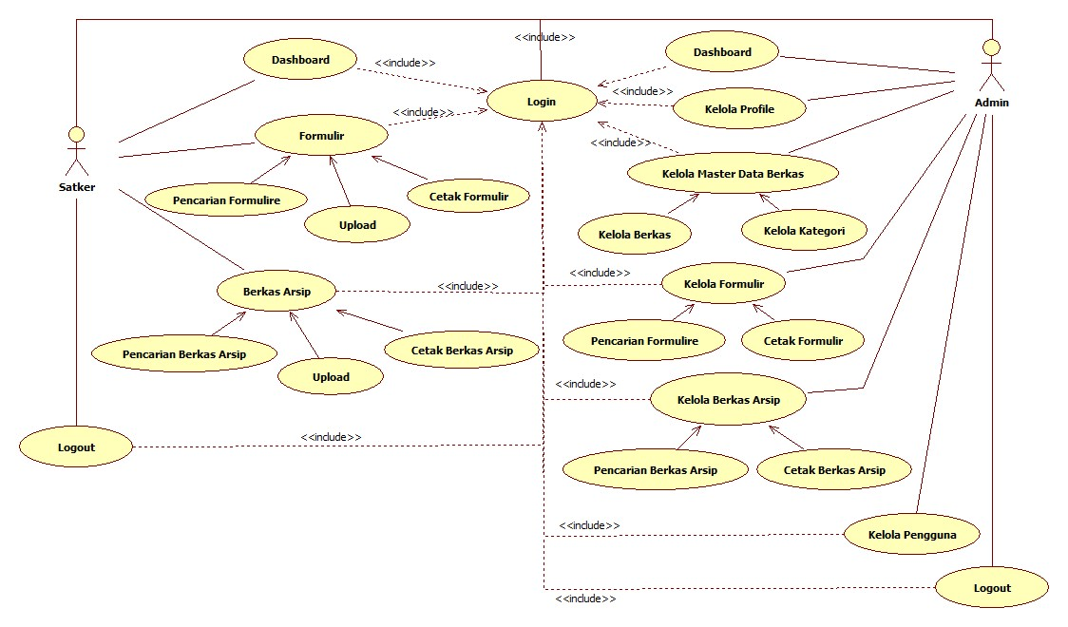

**Gambar 3.2** *Usecase* Diagram Sistem Berjalan

* + - 1. ***Usecase* Diagram Sistem Informasi Berkas Pada Amik Dian Cipta**

**Cendikia Pringsewu**

### Scenario *Use Case*

Pada bagian ini akan menjelaskan actor yang terlibat dalam Sistem Informasi

Berkas Berbasis Web pada AMIK Dian Cipta Cendikia Pringsewu (SINKAS).

**Tabel 3.1** Definisi Aktor Usulan Sistem Baru

|  |  |  |
| --- | --- | --- |
| **No** | **Nama Actor** | **Deskripsi** |
| 1 | Admin | Merupakan pihak/bagian yang menjadi admin pada Sistem Informasi Berkas Berbasis Web pada AMIK Dian Cipta Cendikia Pringsewu (SINKAS)  Bagian ini mempunyai tanggung jawab untuk mengelola keseluruhan berkas. Berkas tersebut meliputi Kelola Profil, Kelola Formulir, Kelola Berkas Arsip, Kelola Master Data |
| 2 | Satker | Merupakan pihak/bagian yang menjadi user Sistem Informasi Berkas Berbasis Web pada AMIK Dian Cipta Cendikia Pringsewu (SINKAS). |

### Deskripsi *Use Case*

### Table 3.2 Deskripsi *Use Case*

|  |  |  |
| --- | --- | --- |
| **Actor** | **Use Case** | **Deskripsi** |
| Satker | Login | Merupakan proses pemberian hak akses kepada user |
| Dashboard | Merupakan kegiatan input, edit, hapus, berkas yang ada pada halaman user yang hanya dapat dilihat oleh user perbagian |
| Formulir | Kegiatan pencarian dan cetak formulir yang ada pada halaman formulir |
| Kelola Berkas Arsip | Merupakan kegiatan penginputan, pencarian dan cetak berkas yang ada pada halaman arsip |
| Admin | Login | Merupakan proses pemberian hak akses kepada admin |
| Dashboard | Merupakan kegiatan input, edit, hapus, berkas yang ada pada halaman admin |
| Kelola Profil | Merupakan kegiatan yang dilakukan oleh admin untuk input, edit profil |
| Kelola Master Data Berkas | Merupakan kegiatan yang dilakukan oleh admin untuk mengelola data berkas sesuai dengan kategori jenis berkas pada Sistem Informasi Pemberkasan Berbasis Web Pada Amik Dian Cipta Cendikia Pringsewu |
| Kelola Formulir | Merupakan kegiatan pencarian dan cetak berkas yang ada pada halaman berkas |
| Kelola Berkas Arsip | Merupakan kegiatan penginputan, pencarian dan cetak berkas yang ada pada halaman arsip |
| Kelola Pengguna | Merupakan kegiatan admin untuk mengelola semua kegiatan yang dilakukan pengguna. Yang didalamnya terdapat tambah pengguna, simpan, edit, update delete pengguna. |
| Logout | Merupakan kegiatan admin apabila telah selesai dan keluar dari sistem informasi pemberkasan |

* + - 1. ***Activity Diagram***
         1. ***Activity Diagram Login Admin***

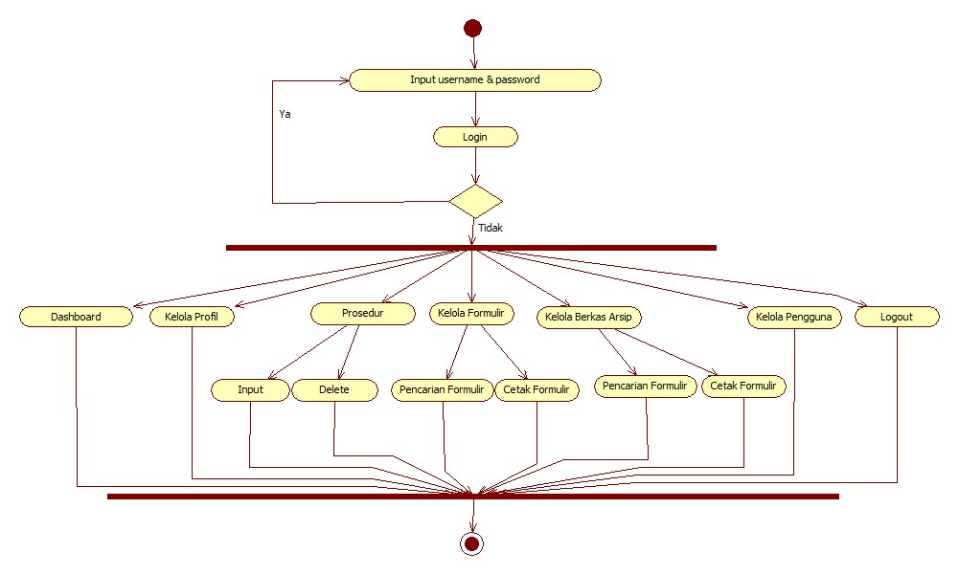

**Gambar 3.3** *Activity Diagram* Login

Berdasarkan diagram tersebut admin bila ingin menggunakan SINKAS ini harus melalui form login, dimana prosedurnya adalah admin menginputkan *username* dan *password* kemudian akan dicek oleh sistem, bila data benar sistem menampilkan halaman utama admin yang berisi dashboard, My Profil Tool User Namun bila *username* dan *password* salah, maka sistem akan menampilkan *form login* awal dan pengguna dapat menginputkan *username* dan *password* yang benar.

* + - * 1. ***Activity Diagram Profil Admin***

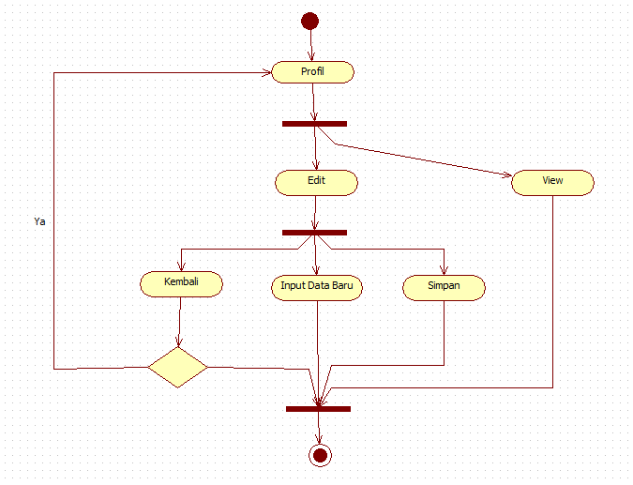

**Gambar 3.4** *Activity Diagram* ProfilAdmin

Berdasarkan diagram tersebut sistem menampilkan profil dapat mengedit data profil. Jika admin ingin mengedit data profil maka admin menginputkan data profil baru berdasarkan data profil yang akan di ubah pilih simpan untuk melakukan penyimpanan data profil , jika ingin membatalkan pilih tombol kembali.

* + - * 1. ***Activity Diagram*** **Prosedur**

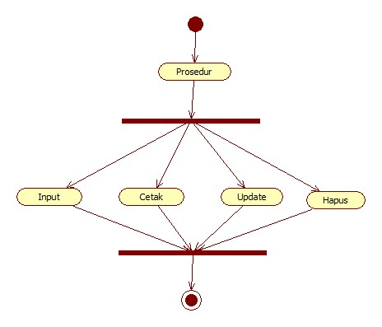

**Gambar 3.5** *Activity Diagram* Prosedur

Berdasarkan diagram tersebut sistem menampilan prosedu, admin dapat menginputkan prosedur ke sistem sesuai dengan hak akses usernya.

* + - * 1. ***Activity Diagram* Kelola Formulir**

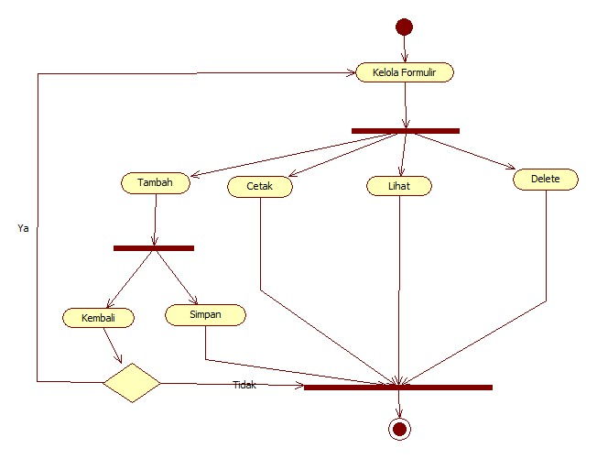

**Gambar 3.6** *Activity Diagram* Kelola Formulir

Berdasarkan diagram tersebut sistem menampilkan kelola formulir, admin melakukan penambahan formulir, melihat formulir, mencetak formulir, mengapus formulir. Jika admin ingin menambahkan formulir maka admin harus menginputkan formulir dengan menguploadnya berdasarkan kode dan kategori formulir setelah itu disimpan, jika admin ingin membatalkan penambahan formulir maka admin memilih tombol kembali setelah itu sistem akan mengembalikan ke halaman tampilan formulir.. Dan apabila admin ingin melakukan cetak formulir dapat memilih tombol cetak pada halaman tampilan formulir.

* + - * 1. ***Activity Diagram*  Kelola Berkas Arsip**

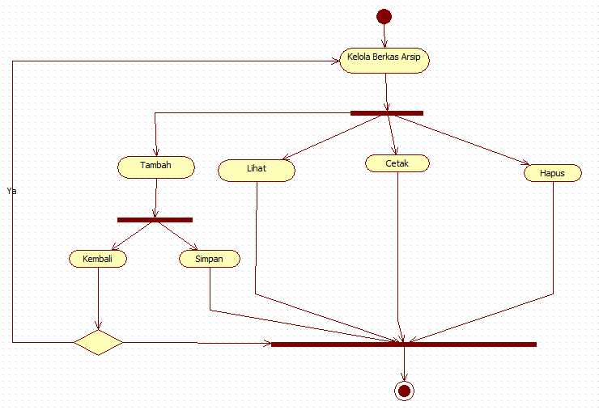

**Gambar 3.7** *Activity Diagram* Kelola Berkas Arsip

Berdasarkan diagram tersebut sistem menampilkan berkas arsip, admin melakukan penambahan berkas arsip, melihat berkas arsip, hapus data berkas arsip, cetak berkas arsip. Jika admin ingin menambahkan berkas arsip maka admin harus menguploadnya berdasarkan kode dan kategori berkas arsip setelah itu disimpan, jika admin ingin membatakan penambahan berkas arsip maka admin memilih tombol kembali setelah itu sistem akan mengembalikan ke halaman tampilan berkas arsip. Dan apabila admin ingin melakukan cetak berkas arsip dapat memilih tombol cetak pada halaman tampilan berkas arsip.

* + - * 1. ***Activity Diagram*  Kelola Pengguna**

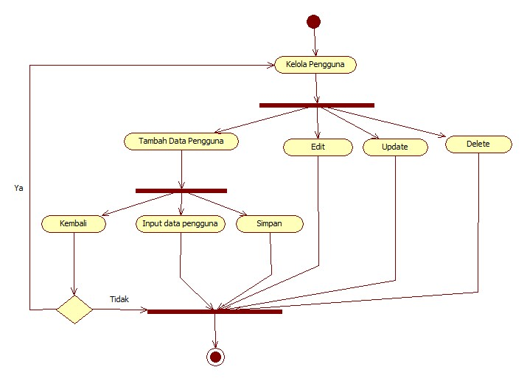

**Gambar 3.8** *Activity Diagram* Kelola Pengguna

Berdasarkan diagram tersebut sistem menampilkan profil dapat melakukan penambahan pengguna dan edit pengguna. Jika admin ingin menambahkan data profil maka admin harus mengisi form pengisian setelah itu pilih simpan, jika admin ingin membatalkan penambahan data pengguna maka admin dapat memilih tombol kembali, setelah itu sistem akan mengembalikan ke halaman tampil data pengguna. Dan jika admin ingin mengedit data pengguna maka admin mengisi form pengisian berdasarkan data profil yang akan di ubah pilih simpan untuk melakukan penyimpanan data profil, jika ingin membatalkan pilih tombol kembali. Jika ingin menghapus pengguna maka admin memilih tombol hapus data pengguna.

* + - * 1. ***Activity Diagram*  Login User**

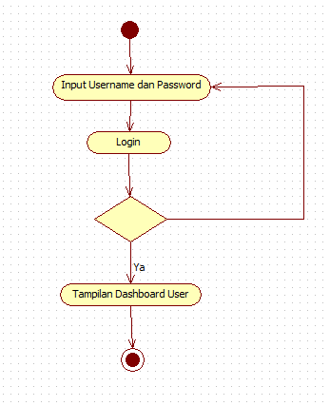

**Gambar 3.9**  *Activity Diagram* Login User

Berdasarkan diagram tersebut admin bila ingin menggunakan sistem ini harus melalui form login, dimana prosedurnya adalah user menginputkan *username* dan *password* kemudian akan dicek oleh sistem, bila data benar sistem menampilkan halaman utama user yang berisi dashboard, Namun bila *username* dan *password* salah, maka sistem akan menampilkan *form login* awal dan pengguna dapat menginputkan *username* dan *password* yang benar.

* + - * 1. ***Activity Diagram* Kelola Kategori Berkas**

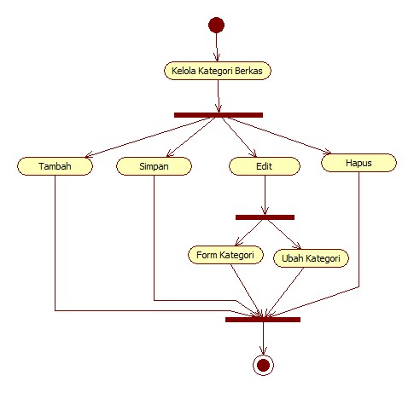

**Gambar 3.10** *Activity Diagram* Kelola Kategori Berkas

Berdasarkan diagram tersebut sistem menampilkan kategori berkas, admin dapat melakukan penambahan kategori, edit data berkas, dan hapus data berkas. Jika admin ingin menambahkan kategori berkas, jika ingin mengedit data berkas maka admin dapat mengeditnya di form pengisian berdasarkan data kategori berkas yang akan diubah. Pilih ubah kategori untuk melakukan penyimpanan data maka sistem akan ke halaman ampilan kategori berkas, jika kategori sudah tidak terpakai admin dapat memilih hapus kategori

* + - * 1. ***Activity Diagram* Formulir**

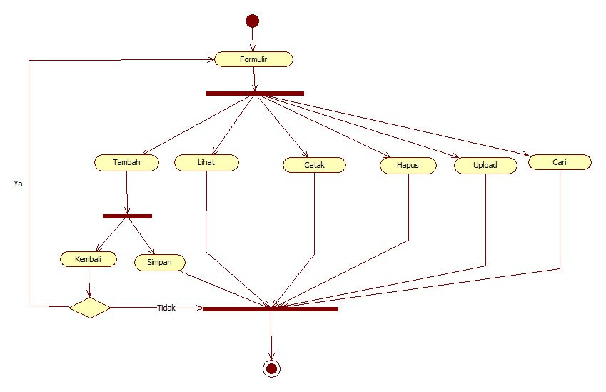

**Gambar 3.11** *Activity Diagram* Formulir

Berdasarkan diagram tersebut sistem menampilkan formulir, user melakukan penambahan formulir, melihat formulir, mencetak formulir, mengapus formulir, dan mengupload formulir dan mencari formulir. Jika admin ingin menambahkan formulir maka user harus menginputkan formulir dengan menguploadnya berdasarkan kode dan kategori formulir setelah itu disimpan, jika user ingin membatalkan penambahan formulir maka user memilih tombol kembali setelah itu sistem akan mengembalikan ke halaman tampilan formulir. Jika user ingin melakukan search formulir maka user hanya menginputkan kode formulir dan milih berdasarkan kategorinya. Dan apabila user ingin melakukan cetak formulir dapat memilih tombol cetak pada halaman tampilan formulir.

* + - * 1. ***Activity Diagram*  Berkas Arsip**

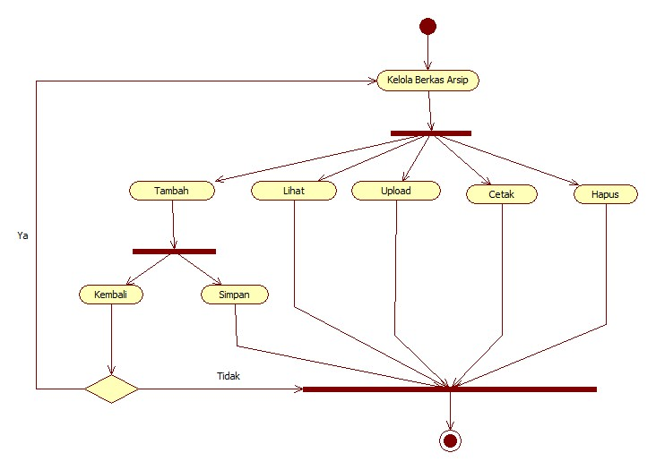

**Gambar 3.12** *Activity Diagram* Berkas Arsip

Berdasarkan diagram tersebut sistem menampilkan berkas arsip, user melakukan penambahan berkas arsip, melihat berkas arsip, upload berkas arsip, hapus data berkas arsip, cetak berkas arsip, dan mencari berkas arsip. Jika admin ingin menambahkan berkas arsip maka user harus menginputkan berkas arsip dengan menguploadnya berdasarkan kode dan kategori berkas arsip setelah itu disimpan, jika user ingin membatakan penambahan berkas arsip maka user memilih tombol kembali setelah itu sistem akan mengembalikan ke halaman tampilan berkas arsip. Dan apabila user ingin melakukan cetak berkas arsip dapat memilih tombol cetak pada halaman tampilan berkas arsip.

* + - 1. ***Class Diagram***

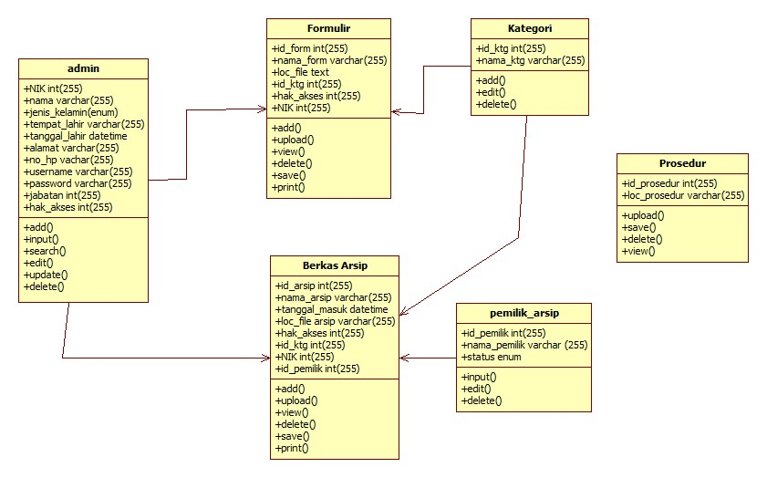

**Gambar 3.13** *Class* Diagram

* + 1. **Rancangan Input Output**
       1. **Tampilan Menu Input Output**

1. Rancangan Form Login

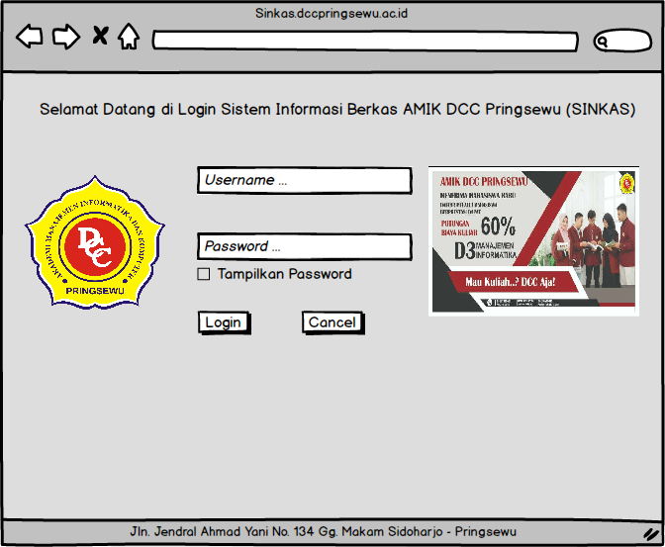

**Gambar 3.14** Rancangan Form Login

Rancangan halaman login. Setiap user dapat menginputkan username dan password kemudian login.

1. Rancangan Form Dashboard Admin

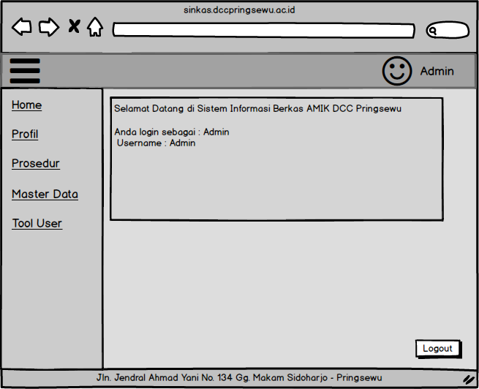

**Gambar 3.15** Rancangan Dashboard Admin

Rancangan halaman dashboard admin. Setelah login maka tampilah dashboard admin. Pada tampilan dashboard, admin dapat melakukan opsi yang terdapat pada menu side.

1. Rancangan Tampilan My Profil

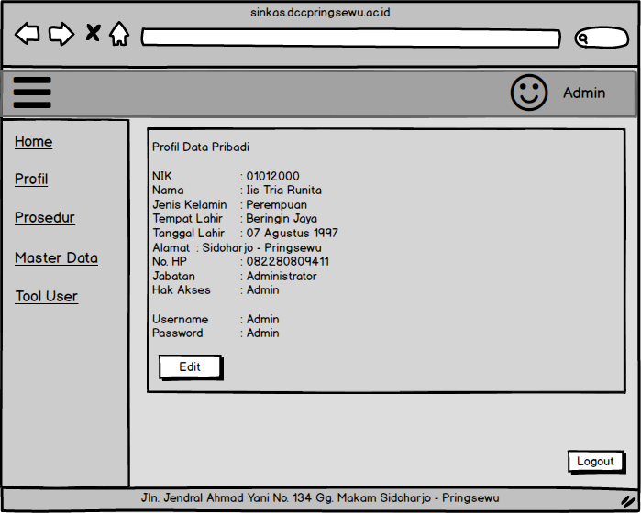

**Gambar 3.16** Rancangan Form Tampilan My Profil

Dalam rancangan Form Tampilan My Profil dirancang untuk menampilkan identitas data pribadi admin dan dapat mengupdate data pribadi admin

1. 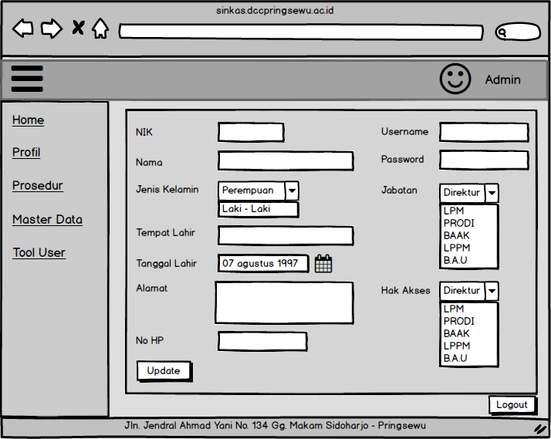Rancangan Form Edit Profil

**Gambar 3.17** Rancangan Form Edit Profil

Berdasarkan rancangan tampilan Form Edit Profil diatas diketahui bahwa admin dapat mengedit indentitas data pribadinya dan dapat mengubah username dan password untuk login ke sistem.

1. 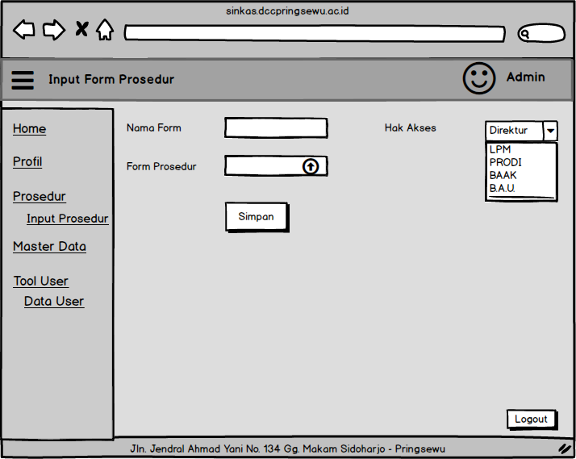Rancangan Form Input Prosedur

**Gambar 3.18** Rancangan Tampilan Input Prosedur

Berdasarkan tampilan menu form prosedur sendiri dibuat untuk admin mengupload prosedur berkas user sehingga berkas yang akan di upload ke dalam sistem sesuai dengan pengkodean prosedur.

1. 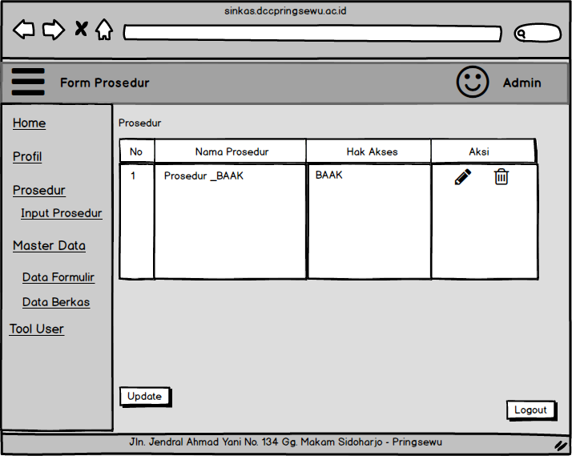Tampilan Form Prosedur

**Gambar 3.19** Rancangan Tampilan Form Prosedur

Berdasarkan rancangan tampilan form prosedur diatas merupakan tampilan ketika prosedur berhasil di upload ke dalam sistem.

1. Rancangan Master Data Formulir

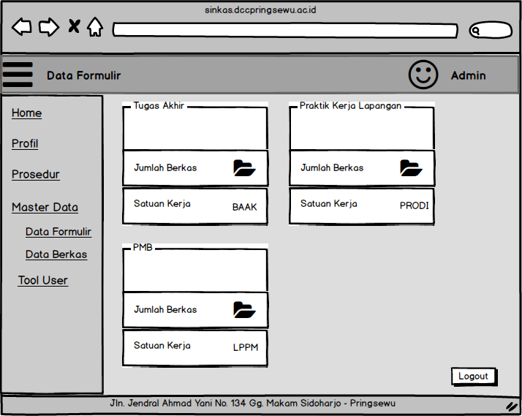

**Gambar 3.20** Rancangan Master Data Formulir

Berdasarkan rancangan diatas bahwa admin dapat mengetahui formulir-formulir yang sudah diinputkan oleh user.

1. 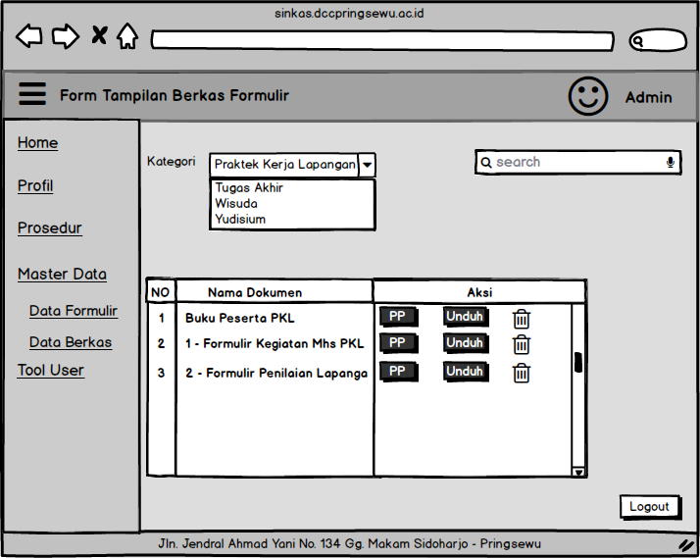Rancangan Tampilan Berkas Formulir

**Gambar 3.21** Rancangan Tampilan Berkas Formulir

Berdasarkan rancangan form tampilan berkas formulir adalah untuk menampilkan form-form yang sudah di upload kedalam sistem sehingga dapat dilakukan aksi seperti view form, unduh form, dan menghapus form.

1. Rancangan Master Data Berkas Arsip

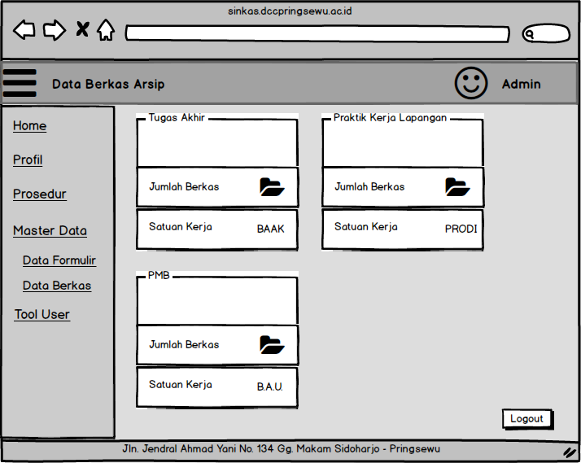

**Gambar 3.22** Rancangan Master Data Formulir

Berdasarkan rancangan diatas bahwa admin dapat mengetahui berkas arsip yang sudah diinputkan oleh user.

1. Rancangan Tampilan Berkas Arsip

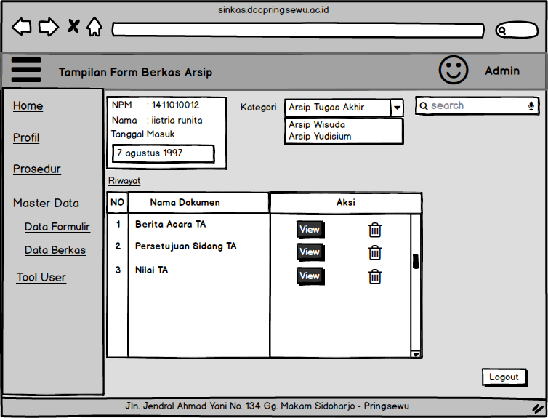

**Gambar 3.23** Rancangan Tampilan Berkas Arsip

Berdasarkan rancangan form tampilan berkas arsip adalah untuk menampilkan berkas arsip yang sudah di upload kedalam sistem sehingga dapat dilakukan aksi seperti view berkas arsip, unduh berkas arsip, dan menghapus berkas arsip.

1. Rancangan Tampilan Data User

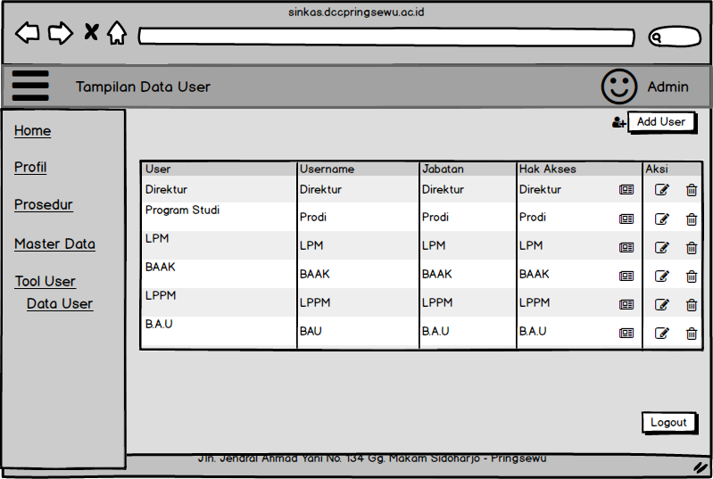

**Gambar 3.24** Rancangan Tampilan Data User

Dalam tampilan data user tersebut bahwa admin dapat mengetahui data-data yang terdapat dalam tiap masing-masing user, selain itu admin dapat melakukan edit dan menghapus data user.

1. Rancangan Validasi Hapus Data User

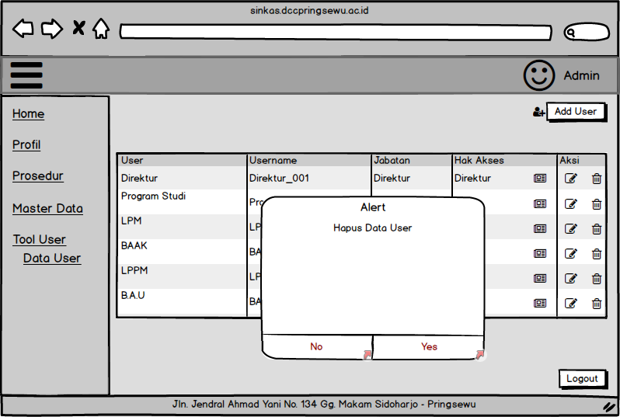

**Gambar 3.25** Rancangan Validasi Hapus Data User

Berdasarkan rancangan diatas adalah menunjukan konfirmasi bahwa admin yakin ingin menghapus data user atau tidak.

1. Rancangan Data User Berhasil dihapus

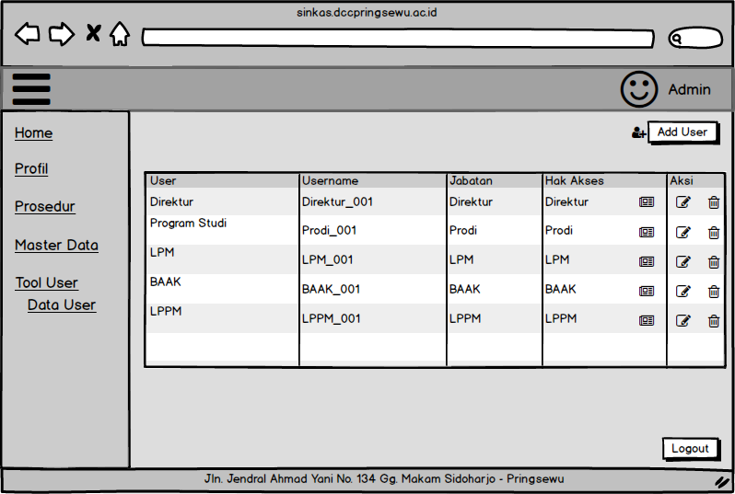

**Gambar 3.26** Rancangan Data User Berhasil dihapus

Berdasarkan rancangan diatas adalah menunjukan bahwa admin telah berhasil menghapus data user.

1. Rancangan Halaman Tambah User

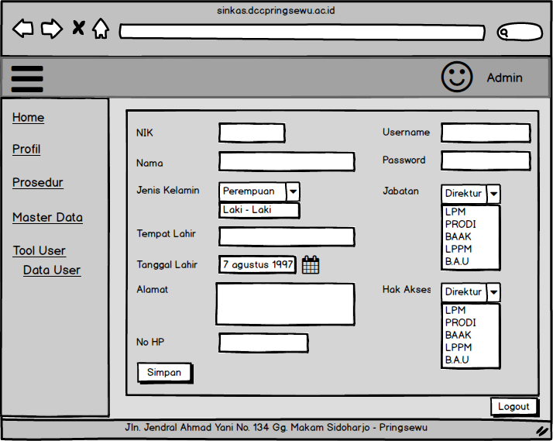

**Gambar 3.27** Rancangan Halaman Tambah User

Berdasarkan rancangan halaman tambah user bahwa admin dapat menambahkan user untuk terlibat didalam sistem informasi berkas.

1. Rancangan Home User

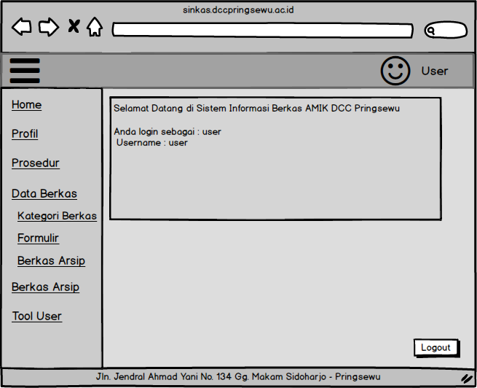

**Gambar 3.28** Rancangan Home User

Berdasarkan rancanga diatas adalah menunjukan bahwa setelah user login sistem akan menampilkan dashboard user.

1. Rancangan Profil User

**Gambar 3.29** Rancangan Profil User

Dalam rancangan Form Tampilan My Profil dirancang untuk menampilkan identitas data pribadi admin dan dapat mengupdate data pribadi user

1. Rancangan Menu Edit Profil User



**Gambar 3.30** Rancangan Edit Profil User

Berdasarkan rancangan tampilan form edit profil diatas diketahui bahwa user dapat mengedit indentitas data pribadinya dan dapat mengubah username dan password untuk login ke sistem.

1. Rancangan Tampilan Prosedur User

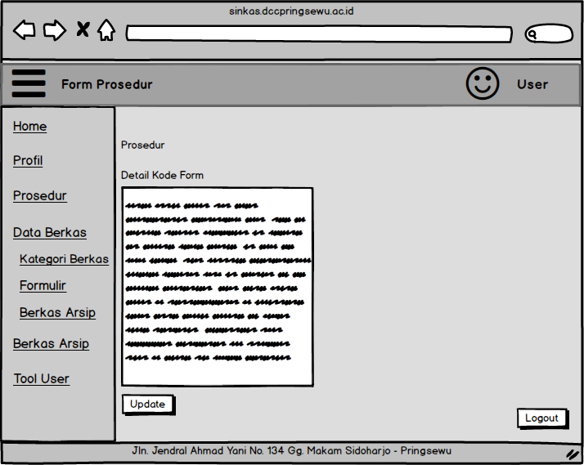

**Gambar 3.31** Rancangan Tampilan Prosedur User

Berdasarkan rancangan tampilan prosedur diatas adalah menampilkan prosedur user.

1. Rancangan Input Kategori User

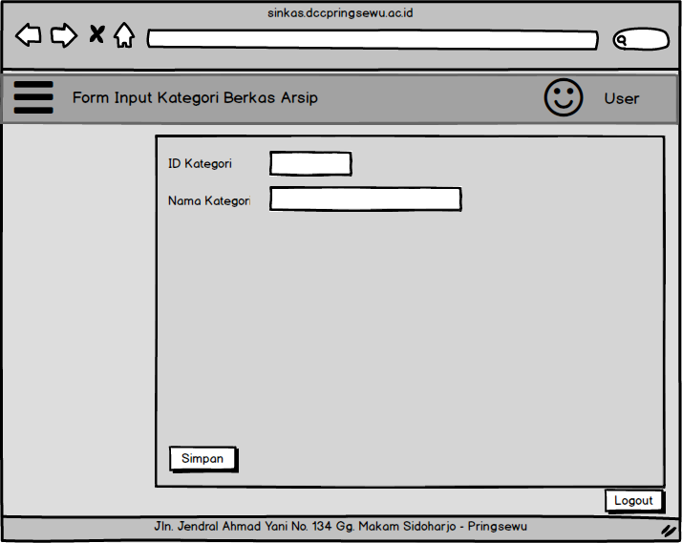

**Gambar 3.32** Rancangan Input Kategori User

Berdasarkan rancangan diatas adalah untuk user menginputkan kategori berkas yang akan di upload ke dalam sistem informasi berkas.

1. Rancangan Input Formulir

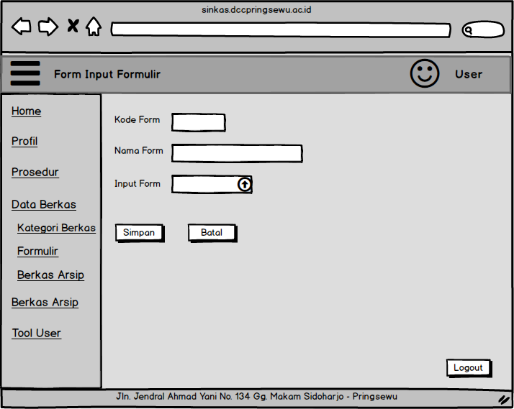

**Gambar 3.33** Rancangan Input Formulir

Berdasarkan rancangan input berkas bahwa user dapat mengupload berkas form ke dalam sistem sesuai dengan kategori form dan kode form.

1. Rancangan Form Tampilan Berkas Formulir

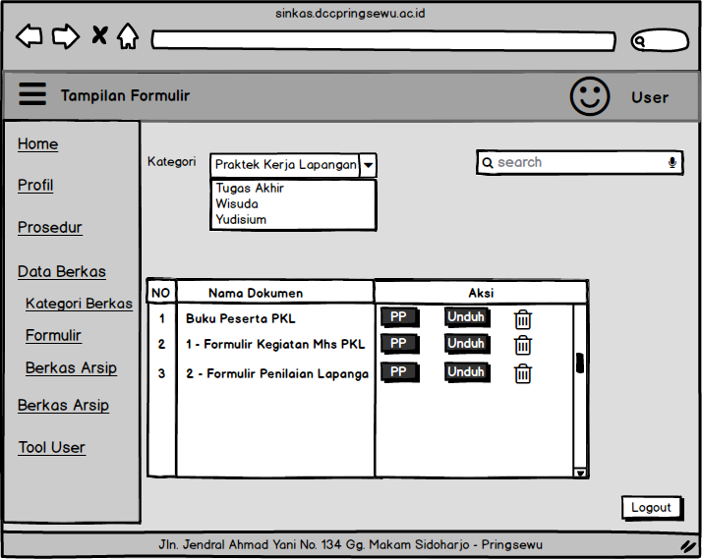

**Gambar 3.34** Rancangan Tampilan Berkas Formulir

Berdasarkan rancangan form tampilan berkas formulir adalah untuk menampilkan form yang berhasil di upload kedalam sistem sehingga dapat dilakukan aksi seperti view form, unduh, menghapus form, dan bisa menambahkan berkas form.

1. Rancangan Form Validasi Hapus Berkas Form

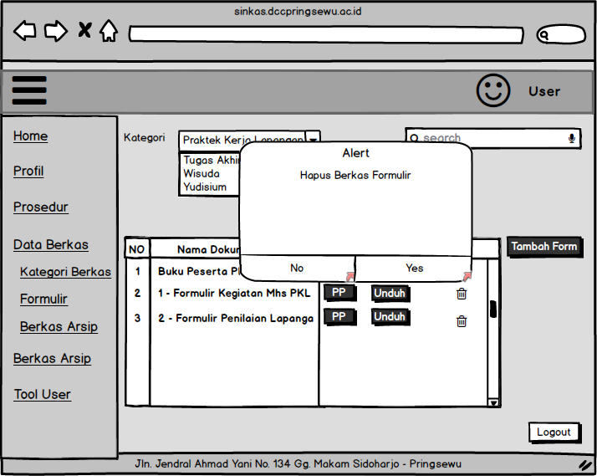

**Gambar 3.35** Rancangan Validasi Hapus Berkas Form User

Berdasarkan rancangan diatas adalah menunjukan konfirmasi bahwa user yakin ingin menghapus berkas formulir atau tidak.

1. Rancangan Input Berkas Arsip

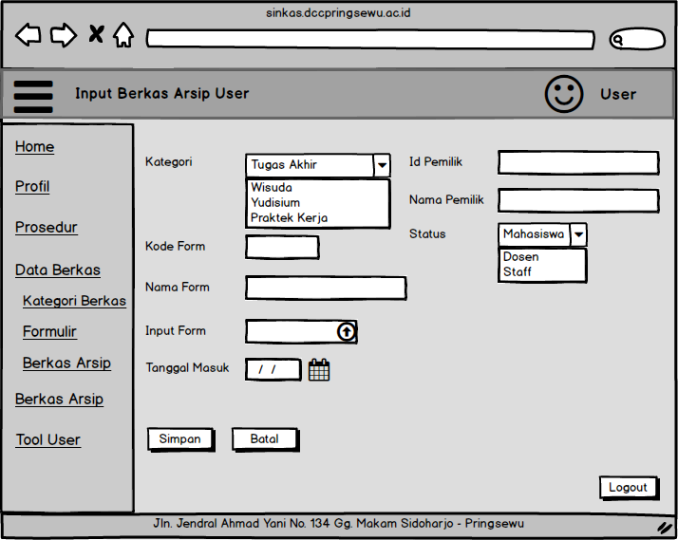

**Gambar 3.36** Rancangan Input Berkas Arsip

Berdasarkan rancangan input berkas arsip bahwa user mengupload ke sistem bersarkan kategori, kode berkas arsip, tanggal masuk berkas upload form dan kemudian simpan.

1. Rancangan View Berkas Arsip



**Gambar 3.37** Rancangan View Berkas Arsip

Berdasarkan rancangan view berkas arsip adalah untuk menampilkan berkas arsip yang berhasil di upload kedalam sistem sehingga dapat dilakukan aksi seperti printpreview berkas arsip, unduh, menghapus berkas arsip, dan bisa menambahkan berkas form.

1. Rancangan Tampilan Validasi Hapus Berkas Arsip

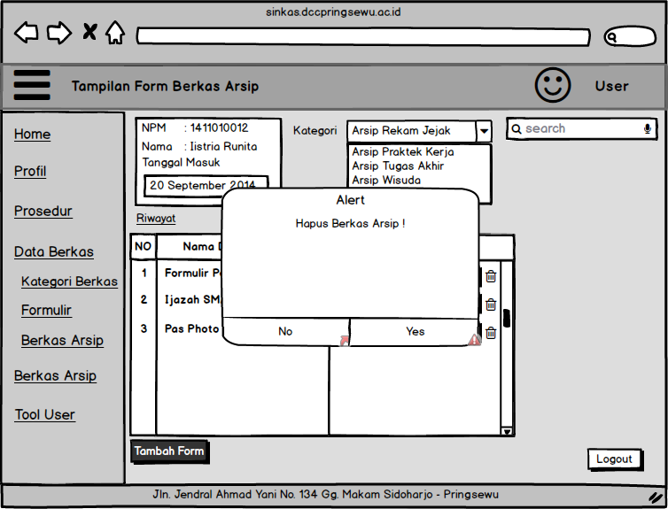

**Gambar 3.38** Rancangan Tampilan Validasi Hapus Berkas Arsip

Berdasarkan rancangan diatas adalah menunjukan konfirmasi bahwa user yakin ingin menghapus berkas arsip atau tidak

1. 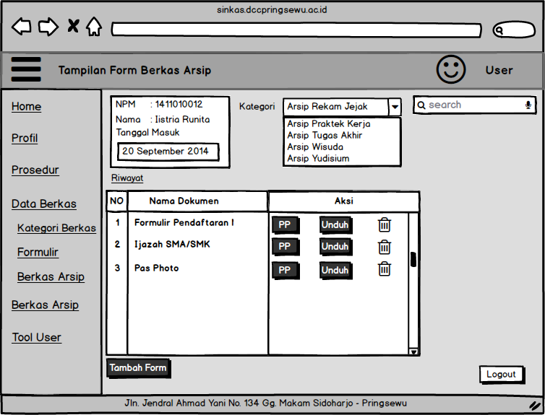Rancangan Tampilan Berkas Arsip Berhasil Dihapus

**Gambar 3.39** Rancangan Tampilan Berkas Arsip Berhasil Dihapus

Berdasarkan rancangan diatas adalah menunjukan bahwa berkas arsip dengan kode yang terkonfirmasi berhasil dihapus.

1. Rancangan Input Tambah Berkas Arsip

**Gambar 3.40** Rancangan Input Tambah Berkas Arsip

Berdasarkan rancangan form input tambah berkas arsip bahwa user mengupload ke sistem berdasarkan kategori, kode berkas arsip, tanggal masuk berkas upload form dan kemudian simpan.

1. 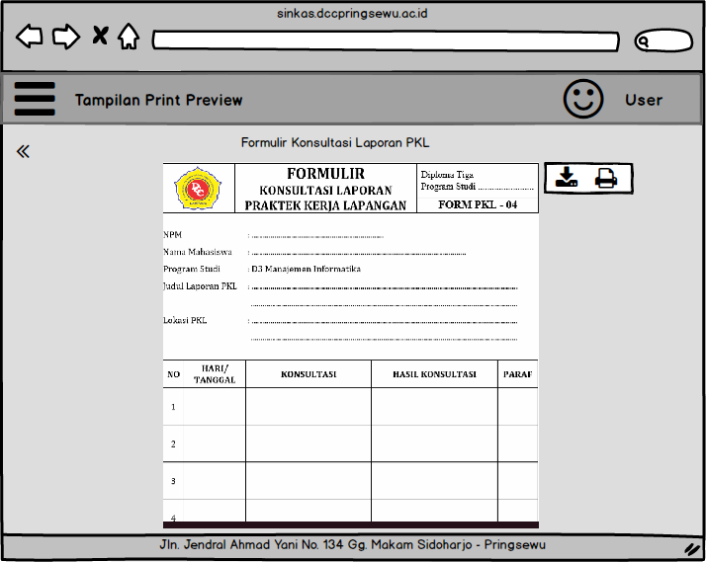Rancangan Tampilan Print Preview

**Gambar 3.41** Rancangan Tampilan Print Preview

1. 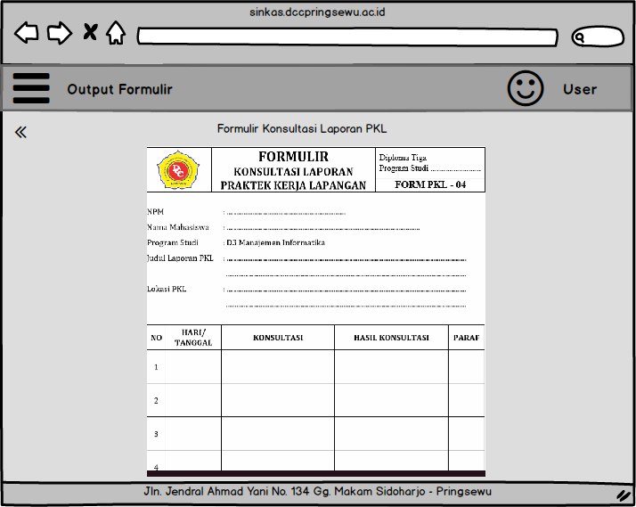Rancangan Tampilan Output Formulir

**Gambar 3.42** Rancangan Tampilan Formulir

1. Rancangan Tampilan Rekam Jejak Mahasiswa

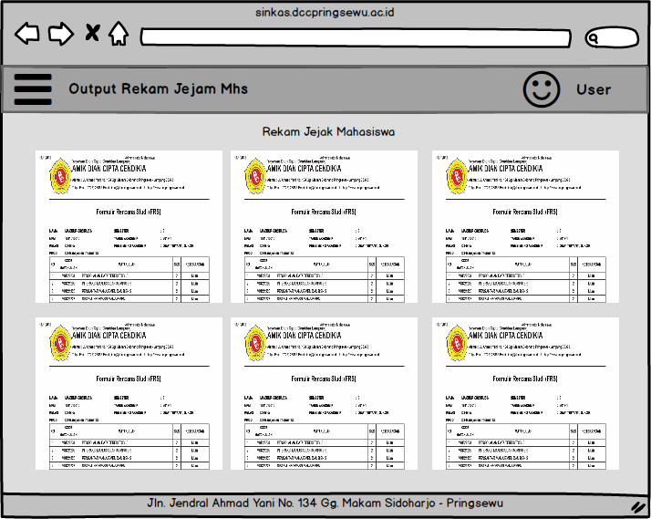

**Gambar 3.43** Rancangan Tampilan Formulir Buku Harian

* + 1. **Implementasi (*Coding*)**

Tahap dari proses implementasi system merupakan bagian dari pengembangan system informasi. Implementasi sistem (*system implementation*) merupakan kegiatan memperoleh dan mengintegrasikan sumber daya fisik dan konseptual yang menghasilkan suatusi sistem yang bekerja. Tahap implementasi sistem(*system implementation*) adalah tahap meletakkan sistem supaya siap dioperasikan. Dalam penelitian ini pengkodean (*coding*) menggunakan bahasa pemrograman PHP dan Framework Code Igniter.Untuk membuat antar muka digunakan aplikasi pendukung *Visual Studio Code*.

* + 1. **Ujicoba (*Testing*)**

Pengetesan program dilakukan untuk menemukan kesalahan-kesalahan didalam program. Program dites pada tiap-tiap form dan dilanjutkan dengan pengetesan untuk semua form yang telah dirangkai. Kesalahan dari program yang mungkin terjadi dapat diklasifikasi dalam tiga bentuk kesalahan:

1. Kesalahan bahasa (*language error*)/Kesalahan penulisan (*syntax error*)/kesalahan tata bahasa (*gramatical error*). Kesalahan ini terdapat didalam penulisan skrip pemrograman yang tidak sesuai dengan yang telah disyaratkan. Kesalahan ini relatif mudah ditemukan dan diperbaiki karena compiler akan memberitahu letak dan sebab kesalahan sewaktu program dikompile.
2. Kesalahan sewaktu proses (*runtime error*). Kesalahan ini terjadi sewaktu executable program atau dengan kata lain terjadi ketika programnya dijalankan. Kesalahan ini menyebabkan proses program berhenti sebelum selesai pada saatnya karena compiler menemukan kondisikondisi yang belum terpenuhi yang tidak bisa dikerjakan. Kesalahan ini juga akan ditunjukkan letak serta sebab kesalahannya.
3. Kesalahan logika *(logical error*). Kesalahan ini merupakan kesalahan dari logika program yang dibuat. Keadaan ini sulit ditemukan karena tidak ada pemberitahuan mengenai kesalahannya dan tetap akan didapatkan hasil dari proses program, tetapi hasilnya salah. Cara mencari kesalahan logika dapat dilakukan dengan tes data, yaitu dengan menjalankan program menggunakan data tertentu dan membandingkan hasil pengolahannya dengan hasil yang sudah diketahui. Hasilnya apabila berbeda berarti mengalami kesalahan dan harus dilacak serta ditemukan sebab-sebab kesalahannya.

Langkah-langkah pengetesan program:

1. Ujicoba form

Ujicoba form merupakan pengetesan per form, dapat berupa ujicoba program utama atau sub program. Setiap form yang dijalankan akan dicek apakah ada kesalahannya atau tidak, baik itu kesalahan bahasa, kesalahan proses ataupun kesalahan logika.

1. Ujicoba program

Ujicoba program merupakan ujicoba form-form yang sudah terintegrasi dan bertujuan untuk memastikan bahwa semua form dapat bekerja sebagaimana mestinya. Dalam ujicoba ini yang dijalankan adalah form utama yaitu form login admin, apakah form ini sudah terintegrasi dengan form yang lain atau belum. Setelah dijalankan muncul tampilan baru yang didalamnya terdapat beberapa *button* untuk mengakses ke menu selanjutnya. Setiap *button* dicoba dijalankan apakah sudah sesuai, dan hasilnya memang sudah sesuai seperti rancangan sebelumnya.